Oleśnica, 21.06.2018

ZAPYTANIE O OFERTĘ

Na świadczenie usług telefonii komórkowej oraz internetu mobilnego wraz z dostawą aparatów telefonicznych/bez aparatów telefonicznych
dla
Grupy OSADKOWSKI S.A.
Nr ref ADM/06/18

Szanowni Państwo,

Działając w imieniu i na rzecz Grupy OSADKOWSKI S.A. zapraszamy Państwa Firmę do złożenia oferty

Na świadczenie usług telefonii komórkowej oraz internetu mobilnego wraz z dostawą aparatów telefonicznych/ bez aparatów telefonicznych

Nasze oczekiwania:

- Optymalizacja kosztów;
- Najwyższa jakość usług realizowana przez wysoko wykwalifikowanych reprezentantów oraz doradców.
- Przedstawienie dwóch ofert z podziałem na:
- Abonamentu w zakresie usług telefonii komórkowej oraz internetu mobilnego
- Budżetu na telefony komórkowe w ramach abonamentu (1900,00 zł netto/mc) na usługi telefonii komórkowej oraz internetu mobilnego z dostawą aparatów telefonicznych
Oferty z ponumerowanymi stronami i z dopiskiem telefonia_OSA należy składać za pośrednictwem platformy OpenNexus do dnia 29.06.2018.
Osobą upoważnioną do udzielania informacji i kontaktów z firmami biorącymi udział w przetargu jest:

Marzena Sulikowska
tel. (+48) 608 610 702
e-mail: m.sulikowska@osadkowski.pl

Grupa OSADKOWSKI S.A. zastrzega sobie prawo do:

- swobodnego wyboru ofert;
- zażądania od jednego lub większej liczby Oferentów dodatkowych informacji lub dokumentów;
- przeprowadzenia dodatkowych negocjacji i uzgodnień z wybranym przez siebie Oferentem;
- ustalenia ostatecznych warunków świadczenia usług przez Oferenta poprzez prowadzenie negocjacji;

Grupa OSADKOWSKI S.A. informuje, że:
- treść i wymagania zawarte w zaproszeniu do udziału w konkursie ofert są identyczne dla wszystkich potencjalnych Kontrahentów;
- Oferentowi nie przysługują żadne roszczenia wobec Grupy OSADKOWSKI S.A.
w przypadku odrzucenia jego oferty;
- Oferent pokrywa wszelkie koszty poniesione w związku z przygotowaniem oferty;
- prześle Oferentowi informacje o rozstrzygnięciu postępowania.

1 Założenia
Grupa OSADKOWSKI S.A. to lider w zakresie kompleksowego zaopatrzenia rolnictwa
w Polsce.
Od ponad 27 lat zapewniamy swoim Klientom wsparcie w produkcji rolniczej. Kładziemy nacisk na stały rozwój i powiększanie obszarów współpracy. Stawiamy sobie za cel osiągnięcie najwyższego poziomu obsługi w pełnym zakresie prac rolnych.

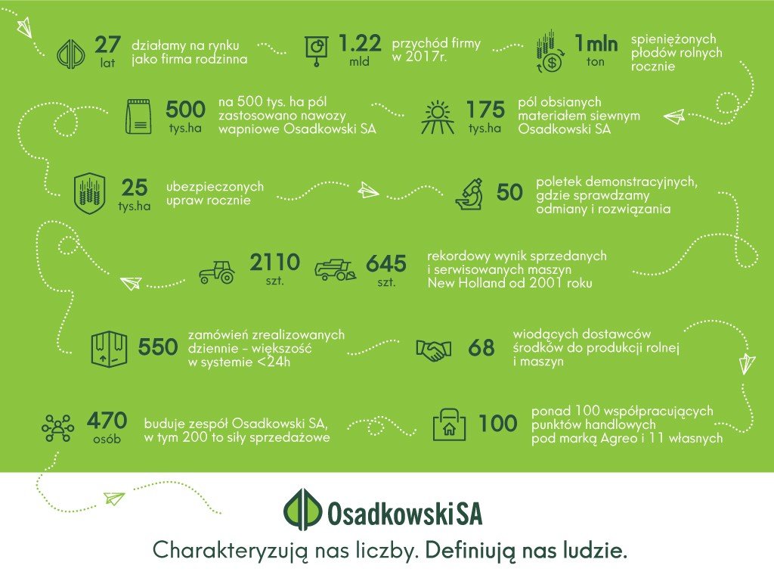

2 Poszczególne etapy konkursu i ich terminy:
Lp. | Etap | Data
1 | Złożenie oferty wg założeń jak w niniejszym zapytaniu | 21.06– 29.06.18
2 | Analiza i porównanie ofert, rekomendacje, spotkania, audyt wybranych firm | 29.06– 06.07.18
4 | Wybór dostawców i stworzenie „krótkiej listy” do dalszych rozmów | 06.07– 10.07.18
5 | Przygotowanie i uzgodnienie zapisów kontraktowych | 10.07– 25.07.18
7 | Podpisanie umowy | 05.08.2018

Oferent deklaruje iż:
- dokumenty ofertowe są kompletne i zgodne ze stanem faktycznym;
- wszystkie informacje otrzymane od Grupy OSADKOWSKI S.A. traktowane będą jako poufne i nie mogą być udostępniane stronie trzeciej bez zgody GrupyOSADKOWSKI.
- Oferent jest związany ofertą przez 60 dni od terminu składania ofert. Bieg terminu związania ofertą rozpoczyna się wraz z upływem terminu składania ofert.

3 Przedmiot konkursu

Przedmiotem konkursu ofert jest świadczenie usług telefonii komórkowej oraz internetu mobilnego wraz z dostawą aparatów komórkowych/ bez aparatów komórkowych zgodnie z następującymi założeniami:

- Zapewnienie dostępu do sieci telefonii komórkowej na poziomie umożliwiającym realizację transmisji głosu i danych,
- Bezpłatne aktywowanie i przekazanie Zamawiającemu kart SIM telefonii komórkowej w ilości:
- 816 kart SIM w taryfie głosowej z transferem danych z limitem 6 GB internet z mozliwością zwiększenia,
- Całodobowy nadzór nad funkcjonowaniem świadczonej usługi w okresie trwania umowy,
- Przedmiot umowy realizowany bedzie przez Wykonawcę przez okres 12 miesięcy od dnia zawarcia umowy,
- Dostarczanie Zamawiającemu fabrycznie nowych telefonów w ramach oferowanych środków na zakup sprzętu, w przypadku oferty z telefonami*
- Zapewnienie gwarancji i serwisu na dostarczony sprzęt (w tym telefony komórkowe),w przypadku oferty z telefonami*

Ponadto Zamawiający wymaga, aby Wykonawca:

- Przedstawił dwie ofert z podziałem na:
- Świadczenie usług telefonii komórkowej oraz internetu mobilnego bez budżetu na aparaty telefoniczne
- Świadczenie usług telefonii komórkowej oraz internetu mobilnego z budżetu na aparaty telefoniczne do wykorzystania przez cały okres trwania umowy przy minimalnej kwocie zobowiązania 19 000,00 netto/mc
- Zagwarantował możliwość wykonywania połączeń do operatorów krajowych i zagranicznych sieci telekomunikacyjnych (w ramach abonamentu nielimitowane połączenia na telefony komórkowe i stacjonarne w kraju);
- Zagwarantował możliwość przyjmowania połączeń od operatorów krajowych i zagranicznych sieci telekomunikacyjnych;
- Zagwarantował umożliwienie wysyłania i odbierania wiadomości SMS/MMS w kraju niezależnie od operatora (w ramach abonamentu nielimitowane SMS/MMS w kraju);
- W trakcie umowy zamawiajacy będzie miał możliwość rozszerzania umowy o nowe numery, gwarantując przy tym proporcjonalny wzrost budzetu na aparaty telefoniczne
- Zamawiający wymaga blokady transmisji danych do kwoty 100 zł w roaming
- Wykonawca zaproponuje Zamawiającemu budżet na telefony komórkowe z wyłaczeniem produktów iPhone w przypadku oferty z telefonami*
- Wykonawca przedstawi cennik na urządzenia, zaproponowane w ramach budżetu.
Dane o ruchu w telefonii komórkowej

GRUPA Osadkowski
karty SIM [sztuki] | pakiety danych na kartach głosowych | 816
 | W SUMIE kart SIM | 816
wielkość ruchu w okresie 01.08.2017-01.05.2018 WŁĄCZNIE [minuty lub sztuki] | Internet Kraj [KB] | 9719170090
 | Internet Roaming [KB] | 99274320
 | MMS Krajowy | 29148
 | MMS Miedzynarodowy | 9659
 | MMS przych. Roaming | 7750
 | MMS wych. Roaming | 142912
 | Połączenia krajowe
 | Heyah | 124:51:33
 | Orange | 6357:07:42
 | Play | 7052:42:25
 | Plus | 9456:16:53
 | T-Mobile Polska | 28667:10:46
 | Stacjonarne | 1926:28:53
 | Infolinia | 84:22:44
 | W SUMIE połączenia krajowe | 53669:00:56
 | Poł. Międzynarodowe | 144:19:38
 | Poł. przych. Roaming | 161:31:30
 | Poł. wych. Roaming | 228:11:31
 | SMS krajowy
 | Heyah | 1160
 | Orange | 98459
 | Play | 133368
 | Plus | 206072
 | T-Mobile Polska | 309026
 | Stacjonarne | 1075
 | W SUMIE SMS krajowy | 749160
 | SMS Międzynarodowy | 1556
 | SMS Roaming | 7273

Obecnie Zamawiający korzysta z usług telekomunikacyjnych dostarczanych przez T-mobile . Wszelkie formalności związane z ewentualnym przeniesieniem numeracji do innego Operatora leżą po stronie Wykonawcy. Wszelkie koszty związane z zachowaniem obecnie posiadanej numeracji, lub związane z przeniesieniem numerów telefonicznych do innego Operatora, leżą po stronie Wykonawcy. Numery telefoniczne Wykonawca będzie zobowiązany przejąć do własnej sieci tak, aby możliwe było dalsze korzystanie z nich przez Zamawiającego. Świadczenie usługi dla tych numerów rozpocznie się z dniem ich przeniesienia oraz aktywacji w sieci Wykonawcy. Wykonawca dokona przeniesienia i aktywacji numeru przydzielonego przez dotychczasowego operatora zgodnie z ustawą Prawo telekomunikacyjne z dnia 16 lipca 2004 r. (Dz.U.2014.243) i odpowiednimi do niej aktami wykonawczymi. Jeżeli Wykonawca uzna za konieczne, Zamawiający będzie współdziałał z Wykonawcą w zakresie realizacji procesu wypowiadania umów z dotychczasowym Operatorem.

4 Urządzenia

- Zaoferowane urządzenia muszą być fabrycznie nowe,
- Wykonawca udzieli gwarancji jakości na dostarczone urządzenia w następujacych terminach:
- co najmniej 24 miesiące dla aparatów telefonicznych,
- co najmniej 6 miesięcy dla baterii i ładowarek,
- wykonawca zagwarantuje w ramach umowy pełną obsługę serwisową urządzeń (odbiór uszkodzonego urządzenia, zapewnienie urządzenia zastępczego oraz dostarczenie urządzenia po naprawie bezpośrednio z/do siedziby Zamawiającego).

5 Kryteria kwalifikacji dostawców

CENA
Kryterium oceny oferty – najniższa cena netto (po uwzględnieniu wszelkich rabatów) przy zachowaniu wymagań jakościowych.

JAKOŚĆ
Zgodna z wymaganiami Grupy Osadkowski SA

TERMIN PŁATNOŚCI
Warunki płatności: minimum 60 dni od daty wystawienia faktury wraz ze stosownymi załącznikami.

KOMPLEKSOWOŚĆ
Zabiorcze fakturowanie i inne elementy, które wpływają na ekonomikę procesu.

